แผนการจัดการเรียนรู้ที่ 21
หน่วยที่ 5 เรื่อง สิ่งต่างๆ รอบตัวเราตามธรรมชาติและที่มนุษย์สร้างขึ้น จำนวน 2 ชั่วโมง
สาระภูมิศาสตร์ รายวิชาสังคมศึกษา ชั้นประถมศึกษาปีที่ 1
มาตรฐาน ส 5.1 เข้าใจลักษณะของโลกทางกายภาพ และความสัมพันธ์ของสรรพสิ่งซึ่งมีผลต่อกันและกัน
ในระบบของธรรมชาติ ใช้แผนที่และเครื่องมือทางภูมิศาสตร์ในการค้นหา วิเคราะห์ สรุปและใช้ข้อมูลภูมิสารสนเทศอย่างมีประสิทธิภาพ
สอนโดย : นายคมลิขิต นามไว ครูประจำชั้น
________________________________________________________________________________
1.ความคิดรวบยอด
สิ่งแวดล้อมเป็นสิ่งที่อยู่รอบๆ ตัวเรา มีทั้งสิ่งที่เกิดขึ้นเองตามธรรมชาติ เช่น อากาศ ต้นไม้ น้ำ สัตว์
ภูเขา เป็นต้น และสิ่งที่เกิดขึ้นจากมนุษย์เป็นผู้สร้างขึ้น เช่น เก้าอี้ โต๊ะ ของเล่น รถยนต์ ตู้ใส่ของ เป็นต้น
สิ่งเหลานี้มนุษย์ล้วนนำมาใช้ในชีวิตประจำวัน เพื่อให้เกิดความสะดวกสบาย
2.ตัวชี้วัด
แยกแยะสิ่งต่างๆ รอบตัวที่เกิดขึ้นเองตามธรรมชาติและที่มนุษย์สร้างขึ้น
3.จุดประสงค์การเรียนรู้
อธิบายความหมายและยกตัวอย่างของสินค้าและบริการที่ใช้อยู่ในชีวิตประจำวันได้
4.สมรรถนะสำคัญของผู้เรียน
- ความสามารถในการสื่อสาร
- ความสามารถในการคิด
- ความสามารถในการแก้ปัญหา
- ความสามารถในการใช้ทักษะชีวิต
5.คุณลักษณะอันพึงประสงค์
- มีวินัย
- ใฝ่เรียนรู้
- อยู่อย่างพอเพียง
- มุ่งมั่นในการทำงาน
- มีจิตสาธารณะ
6.ค่านิยมหลัก 12 ประการ
- ซื่อสัตย์ เสียสละ อดทน
- ใฝ่หาความรู้ หมั่นศึกษาเล่าเรียนทั้งทางตรง และทางอ้อม
- มีระเบียบวินัย เคารพกฎหมาย ผู้น้อยรู้จักการเคารพผู้ใหญ่
- มีสติรู้ตัว รู้คิด รู้ทำ
7.สาระการเรียนรู้
สิ่งต่างๆ รอบตัวที่เกิดขึ้นเองตามธรรมชาติและสิ่งที่มนุษย์สร้างขึ้น
8.ชิ้นงาน/หลักฐานร่องรอยแสดงความรู้
- ใบงานที่ 21.1
- ใบงานที่ 21.2
9.กิจกรรมการเรียนรู้
ชั่วโมงที่ 1
1.ครูให้นักเรียนสังเกตสิ่งที่อยู่ในห้องว่ามีอะไรบ้าง พร้อมทั้งให้นักเรียนบันทึกลงในสมุดของตนเอง
2.ครูชวนนักเรียนสนทนาเกี่ยวกับสิ่งต่างๆ ที่อยู่ในห้องเรียนรอบๆ ตัวนักเรียนว่ามีอะไรบ้าง เช่น
หนังสือ เก้าอี้ ต้นไม้ นาฬิกา กระดานดำ เป็นต้น เพื่อโยงเข้าสู่การเรียนรู้เรื่องสิ่งต่างๆ รอบตัวที่เกิดขึ้นเอง
ตามธรรมชาติและสิ่งที่มนุษย์สร้างขึ้น โดยสรุปว่า สิ่งที่เกิดขึ้นเองตามธรรมชาตินั้น มีทั้งสิ่งมีชีวิตและสิ่งไม่มีชีวิตมักเกิดขึ้นเองโดยธรรมชาติโดยที่เราไม่สามารถสร้างขึ้นได้ และสิ่งที่มนุษย์สร้างขึ้น คือ สิ่งต่างๆ ที่อยู่รอบตัวเราที่มนุษย์สร้างสรรค์ขึ้นใหม่ เพื่อใช้ในการอำนวยความสะดวกในชีวิตประจำวัน
3.นักเรียนร่วมกันดูภาพจากหนังสือเรียนรายวิชาพื้นฐาน หน้าที่พลเมือง วัฒนธรรมและการดำเนิน
ชีวิตในสังคม เศรษฐศาสตร์และภูมิศาสตร์ ชั้นประถมศึกษาปีที่ 1 ของสำนักงานคณะกรรมการการศึกษาขั้น
พื้นฐาน กระทรวงศึกษาธิการ หน้า 81-84 และร่วมกันอ่านออกเสียงบทสนทนาระหว่างครูและนักเรียน ครูสังเกตทักษะการอ่านออกเสียงของนักเรียน
4.ครูยกตัวอย่างโดยหยิบสิ่งที่มีอยู่ในห้องเรียนขึ้นมาให้นักเรียนได้เห็นของจริง เพื่อให้นักเรียนร่วมกัน
อภิปรายว่าสิ่งที่ครูหยิบขึ้นมานั้นคืออะไร สิ่งใดบ้างคือสิ่งที่เกิดขึ้นตามธรรมชาติและสิ่งใดบ้างที่มนุษย์เป็นผู้สร้างขึ้น
5.ครูให้นักเรียนร่วมกันแสดงความคิดเห็นว่า เพราะเหตุใดสิ่งของชิ้นนี้จึงเป็นสิ่งที่เกิดขึ้นเองตาม
ธรรมชาติ และเพราะเหตุใดสิ่งของชิ้นนี้จึงเป็นสิ่งที่มนุษย์สร้างขึ้น ครูเสริมแรงบวกด้วยการให้คำชมเชย ปรบมือหรือให้รางวัลแก่นักเรียนที่ตอบ
6.ครูอธิบายถึงความหมายของสิ่งที่เกิดขึ้นเองตามธรรมชาติและสิ่งที่มนุษย์สร้างขึ้นเพิ่มเติม
7.นักเรียนช่วยกันยกตัวอย่างเพิ่มเติมว่าสิ่งที่อยู่ในห้องเรียนมีอะไรบ้างที่เกิดขึ้นเองตามธรรมชาติและ
เป็นสิ่งที่มนุษย์สร้างขึ้น ครูบันทึกคำตอบลงบนกระดาน
8.นักเรียนทำใบงานที่ 21.1 เรื่อง สิ่งแวดล้อมรอบตัวเรา
9.นักเรียนและครูร่วมกันสรุปถึงความหมายและตัวอย่างสิ่งที่เกิดขึ้นเองตามธรรมชาติและสิ่งที่มนุษย์
สร้างขึ้นเพิ่มเติมจากที่นักเรียนไม่ได้ยกตัวอย่าง
ชั่วโมงที่ 2
10.นักเรียนและครูร่วมกันทบทวนบทเรียนจากครั้งก่อนโดยการทบทวนตัวอย่างสิ่งที่เกิดขึ้นเองตาม
ธรรมชาติและสิ่งที่มนุษย์สร้างขึ้น พร้อมทั้งยกตัวอย่างเขียนลงบนกระดาน เพื่อตรวจสอบความเข้าใจของ
นักเรียน เพื่อเชื่อมโยงในการวิเคราะห์และสามารถแยกแยะสิ่งที่เกิดขึ้นเองตามธรรมชาติและสิ่งที่มนุษย์สร้างขึ้นได้
11.ครูให้นักเรียนต่อแถวให้เป็นระเบียบ เพื่อไปศึกษาสิ่งที่เกิดขึ้นเองตามธรรมชาติและสิ่งที่มนุษย์
สร้างขึ้นภายนอกห้องเรียนบริเวณรอบๆ โรงเรียน โดยครูเป็นผู้ดูแลความเป็นระเบียบ
12.นักเรียนสังเกตสิ่งที่อยู่นอกห้องเรียน พร้อมทั้งบันทึกสิ่งต่างๆ ลงในสมุด
ขั้นกิจกรรม
13.ครูชวนนักเรียนสังเกตคำว่าสิ่งที่เกิดขึ้นเองตามธรรมชาติและสิ่งที่มนุษย์สร้างขึ้นที่เขียนบนกระดานพร้อมให้นักเรียนอภิปรายหรือแสดงความคิดเห็นถึงความแตกต่างของสองคำนี้ ครูทบทวนคำตอบและเขียนความคิดเห็นที่เกี่ยวข้องบนกระดาน
14.ครูอธิบายถึงลักษณะของ “สิ่งที่เกิดขึ้นเองตามธรรมชาติ” กับ “สิ่งที่มนุษย์สร้างขึ้น” เพิ่มเติม ทั้ง
ที่อยู่ในห้องเรียนและนอกห้องเรียน
15.ครูนำภาพสิ่งที่เกิดขึ้นเองตามธรรมชาติและสิ่งที่มนุษย์สร้างขึ้นที่อยู่ในห้องอื่นๆ เช่น ห้องครัว
ห้องนอน ห้องรับแขก ห้องน้ำ เป็นต้น และควรมีขนาดใหญ่ให้เห็นได้ทั้งห้องมาให้นักเรียนร่วมกันตอบคำถาม
โดยครูเสริมแรงบวกด้วยการให้คะแนน ติดดาว หรือปรบมือแก่นักเรียนที่ตอบ
16.ครูเฉลยและอธิบายตามภาพของห้องต่างๆโดยแบ่งสิ่งที่เกิดขึ้นเองตามธรรมชาติและสิ่งที่มนุษย์
สร้างขึ้น เพื่อให้นักเรียนเกิดความเข้าใจและสามารถแยกแยะได้
17.นักเรียนสรุปโดยการทำใบงานที่ 21.2 เรื่อง สิ่งแวดล้อมในห้องต่างๆ
10.สื่อ/แหล่งการเรียนรู้
1.สื่อการเรียนรู้
- หนังสือเรียนรายวิชาพื้นฐาน หน้าที่พลเมือง วัฒนธรรมและการดำเนินชีวิตในสังคม เศรษฐศาสตร์และภูมิศาสตร์ ชั้นประถมศึกษาปีที่ 1 ของสำนักงานคณะกรรมการการศึกษาขั้นพื้นฐาน กระทรวงศึกษาธิการ
- บัตรภาพ ห้องต่างๆ ได้แก่ ห้องนอน ห้องครัว ห้องรับแขก ห้องน้ำ เป็นต้น
- ใบงานที่ 21.1 เรื่อง “สิ่งแวดล้อมรอบตัวเรา”
- ใบงานที่ 21.2 เรื่อง “สิ่งแวดล้อมในห้องต่างๆ”
2.แหล่งการเรียนรู้
- ห้องสมุดกลุ่มสาระการเรียนรู้
- ห้องสมุดโรงเรียน
- ห้องสมุดชุมชน

11.การวัดและประเมินผล
รายการประเมิน | วิธีการวัดและประเมินผล | เครื่องมือวัดและประเมินผล
1.ด้านความรู้ความเข้าใจ | - สังเกต  - ซักถาม  - ตรวจใบงาน | - แบบสังเกตพฤติกรรมรายบุคคล  - ใบงาน
2.ด้านคุณลักษณะอันพึงประสงค์ | - สังเกตพฤติกรรม | - แบบสังเกตพฤติกรรมรายบุคคล
3.ด้านทักษะกระบวนการคิด | - สังเกตพฤติกรรม | - แบบสังเกตพฤติกรรมรายบุคคล

12.เกณฑ์การวัดและประเมินผล
1.ประเมินใบงาน ได้คะแนนตั้งแต่ร้อยละ 60 ขึ้นไป ผ่านเกณฑ์
2.แบบสังเกตพฤติกรรมรายบุคคล ได้ระดับคุณภาพพอใช้ขึ้นไป
12 – 15 คะแนน ดี
8 – 11 คะแนน พอใช้
1 – 7 คะแนน ปรับปรุง

ใบงานที่ 21.1 เรื่อง “สิ่งแวดล้อมรอบตัวเรา”
คำชี้แจง ให้นักเรียนเขียนคำตอบสิ่งแวดล้อมที่ปรากฏอยู่ในภาพมา 5 ข้อ
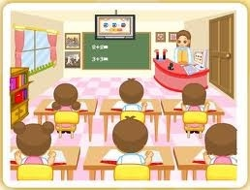

1. ..........................................................
2. ..........................................................
3. ..........................................................
4. ..........................................................
5. ..........................................................

ชื่อ-นามสกุล.................................................................ชั้น/ห้อง..................เลขที่..................
ใบงานที่ 21.2 เรื่อง “สิ่งแวดล้อมในห้องต่างๆ”
คำชี้แจง ให้นักเรียนวงกลมสิ่งแวดล้อมที่เกิดขึ้นเองตามธรรมชาติ และกากบาททับลงบนภาพที่เป็นสิ่งแวดล้อมที่มนุษย์สร้างขึ้น
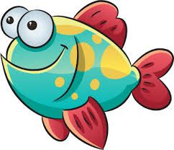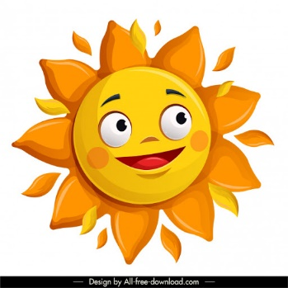

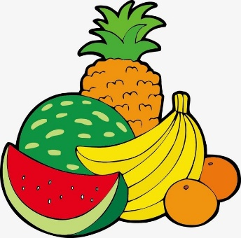

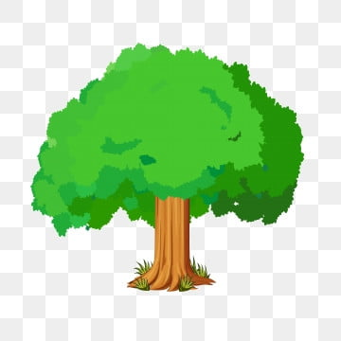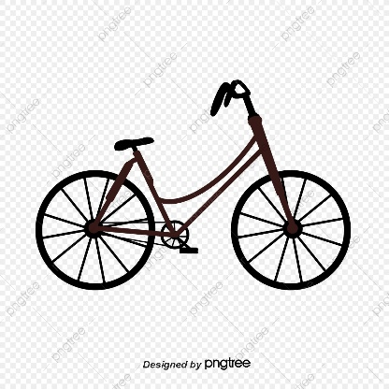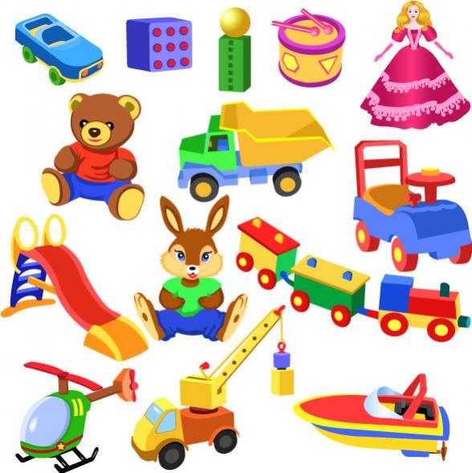

ชื่อ-นามสกุล.................................................................ชั้น/ห้อง..................เลขที่..................
แบบสังเกตพฤติกรรมรายบุคคล
คําชี้แจง: ผูสอนสังเกตพฤติกรรมของนักเรียน แลวทําเครื่องหมายถูก ( $√$ ) ลงในชองที่ตรงกับระดับคะแนน
เลขที่ | ชื่อ-นามสกุล | รับฟง  ความคิดเห็น |  |  | การ  แสดงออก |  |  | การตอบ  คําถาม |  |  | สามัคคี/  มีน้ําใจ |  |  | ตรง ตอเวลา
เลขที่ | ชื่อ-นามสกุล | ๓ | ๒ | ๑ | ๓ | ๒ | ๑ | ๓ | ๒ | ๑ | ๓ | ๒ | ๑ | ๓ | ๒ | ๑
ลงชื่อ...................................................ผูประเมิน
............../.................../................
เกณฑการใหคะแนน
ปฏิบัติหรือแสดงพฤติกรรมอยางสม่ำเสมอ ให ๓ คะแนน
ปฏิบัติหรือแสดงพฤติกรรมบอยครั้ง ให ๒ คะแนน
ปฏิบัติหรือแสดงพฤติกรรมนอยครั้ง ให ๑ คะแนน
เกณฑการตัดสินคุณภาพ
ชวงคะแนน | ระดับคุณภาพ
๑๒-๑๕ | ดี
๘-๑๑ | พอใช้
๑-๗ | ปรับปรุง

บันทึกหลังแผนการจัดการเรียนรู

สรุปผลการเรียนรู
1. ดานเนื้อหาสาระ
.........................................................................................................................................................................
.........................................................................................................................................................................
.........................................................................................................................................................................
2. ดานสมรรถนะสําคัญของผูเรียน
.........................................................................................................................................................................
.........................................................................................................................................................................
.........................................................................................................................................................................
3. ดานคุณลักษณะอันพึงประสงค
.........................................................................................................................................................................
.........................................................................................................................................................................
.........................................................................................................................................................................
4. อื่นๆ
.........................................................................................................................................................................
.........................................................................................................................................................................
.........................................................................................................................................................................

ปญหาและอุปสรรคในการจัดการเรียนรู
.........................................................................................................................................................................
.........................................................................................................................................................................
.........................................................................................................................................................................

แนวทางการแกไขและพัฒนา
.........................................................................................................................................................................
.........................................................................................................................................................................
.........................................................................................................................................................................

ลงชื่อ.............................................ผูสอน
(..............................................)

